

**LL 1107 VEA**

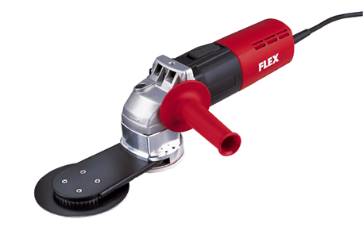

|  |  |  |  |  |  |  |  |  |  |  |  |  |  |  |  |  |  |  |  |  |  |  |  |  |
| --- | --- | --- | --- | --- | --- | --- | --- | --- | --- | --- | --- | --- | --- | --- | --- | --- | --- | --- | --- | --- | --- | --- | --- | --- |
| |  | | --- | | Technische attributen | | Opgenomen vermogen | 710 Watt | | Afgegeven vermogen | 420 Watt | | Onbelast toerental | 700-2300 /min | | Max. slijpschijf-Ø | 115 mm | | Hoogte schuurkop | 13 mm | | Gewicht | 2,7 kg |  |  | | --- | | Basisuitrusting | | 1 zijdelingse handgreep | 194.034 | | schuurpapier P 50, 115 Ø | 1 stuk uit 208.833 | | schuurpapier P 80, 115 Ø | 1 stuk uit 208.868 | | schuurpapier P 120, 115 Ø | 1 stuk uit 208.884 | | 1 velcro-steunschijf met schuimbedekking 80 mm Ø | 296.155 | |
| 710 Watt vlakschuurder, de Pinokkio   * VE-elektronica: met traploze toerentalkeuze * Speciaal geschikt voor nauwe tussenruimtes vanaf 15 mm breedte, bv. louvre deuren, waar standaard schuurmachines niet bij kunnen komen * Handig, lichtgewicht design * Speciaal toebehoren: metalen koffer, bestelnr. 303.224 | |